|  |
| --- |
| **BỘ CÔNG THƯƠNG**  **TRƯỜNG ĐẠI HỌC CÔNG NGHIỆP HÀ NỘI**  **---------------------------------------** |
|  |
| **ĐỒ ÁN TỐT NGHIỆP ĐẠI HỌC** |
| **NGÀNH KỸ THUẬT PHẦN MỀM** |
| **XÂY DỰNG ỨNG DỤNG WEB NHÀ HÀNG YAYA** |
|  |
|  |
| **CBHD : ThS. Vũ Thị Dương** |
| **Sinh viên : Nguyễn Văn Chung** |
| **Mã số sinh viên: 2021600963** |
|  |
|  |
|  |
| **Hà Nội – Năm 2025** |
|  |

# **LỜI MỞ ĐẦU**

Em xin được phép bày tỏ lòng biết ơn đến tất cả các cá nhân và tổ chức đã tạo điều kiện hỗ trợ, giúp đỡ em trong suốt quá trình học tập và nghiên cứu đề tài “*Xây dựng ứng dụng web nhà hàng Yaya*”. Em cũng xin chân thành cảm ơn các thầy cô ở khoa công nghệ thông tin đã truyền đạt vốn kiến thức quý báu cho em trong suốt thời gian học tập tại trường. Nhờ có những lời hướng dẫn, dạy bảo của các thầy, các cô nên đề tài tốt nghiệp: “*Xây dựng ứng dụng web nhà hàng Yaya*” của em mới có thể hoàn thiện. Một lần nữa, em xin chân thành cảm ơn ThS. Vũ Thị Dương - người đã trực tiếp giúp đỡ, quan tâm, hướng dẫn em hoàn thành tốt bài báo cáo này trong thời gian qua. Bài báo cáo đồ án của em thực hiện trong khoảng thời gian 9 tuần. Bài báo cáo của em bao gồm 3 chương:

*Chương 1: Tổng quan về đề tài.*

*Chương 2: Phân tích và thiết kế hệ thống.*

*Chương 3: Triển khai và kiểm thử hệ thống.*

Bước đầu đi vào thực tế của em còn hạn chế và gặp nhiều bỡ ngỡ nên không khỏi gặp nhiều thiếu sót, em rất mong nhận được những ý kiến đóng góp quý báu của quý thầy cô để kiến thức của em trong lĩnh vực này được hoàn thiện hơn đồng thời có điều kiện bổ sung, nâng cao kỹ năng nghề nghiệp của em.

Em xin chân thành cảm ơn!

Hà Nội, ngày 14 tháng 6 năm 2025

Sinh Viên

Nguyễn Văn Chung

# **MỤC LỤC**

LỜI MỞ ĐẦU i

MỤC LỤC ii

DANH MỤC CÁC CHỮ VIẾT TẮT v

DANH MỤC BẢNG BIỂU vi

DANH MỤC HÌNH ẢNH vii

MỞ ĐẦU 1

CHƯƠNG 1: TỔNG QUAN 2

1.1. Tổng quan về đề tài 2

1.1.1. Mục tiêu đề tài 2

1.1.2. Nội dung nghiên cứu 2

1.1.3. Phạm vi đề tài 3

1.1.4. Bố cục đề tài 3

1.2. Khảo sát bài toán. 4

1.2.1. Khảo sát nhà hàng Yaya 4

1.2.2. Khảo sát các ứng dụng web 5

1.3. Khảo sát hệ thống. 6

1.3.1. Giới thiệu chung về hệ thống. 6

1.3.2. Các tác nhân hệ thống 7

1.3.2. Hoạt động của hệ thống 7

1.4. Yêu cầu hệ thống. 8

1.4.1. Yêu cầu chức năng 8

1.4.2. Yêu cầu phi chức năng 10

CHƯƠNG 2: PHÂN TÍCH VÀ THIẾT KẾ HỆ THỐNG 11

2.1. Đặt tả use case 11

2.1.1. Biểu đồ use case tổng quan 11

2.1.2. Use case quét QR đăng nhập 11

2.1.3. Use case xem món ăn 14

2.1.4. Use case đặt món ăn 17

2.1.5. Use case xem đơn hàng 20

2.1.6. Use case đăng nhập 22

2.1.7. Use case quản lý món ăn 25

2.1.8. Use case quản lý đơn hàng 32

2.1.9. Use case quản lý bàn ăn 37

2.1.9. Use case quản lý tài khoản 41

2.2. Thiết kế cơ sở dữ liệu 47

2.2.1. Sơ đồ lớp tổng thể 47

2.2.2. Biểu đồ Thực thể quan hệ 47

2.2.3. Thiết kế các bảng trong cơ sở dữ liệu 47

2.3. Thiết kế giao diện 51

CHƯƠNG 3: TRIỂN KHAI VÀ KIỂM THỬ HỆ THỐNG 54

3.1. Công cụ sử dụng 54

3.2. Kết quả thực hiện 54

3.3. Kế hoạch kiểm thử 61

3.1.1. Giới thiệu 61

3.1.2. Thực hiện kiểm thử 65

3.4. Kết quả kiểm thử 69

3.5. Kết luận 70

KẾT LUẬN 71

1. Kết quả đạt được. 71

2. Hướng phát triển. 71

TÀI LIỆU THAM KHẢO 72

# **DANH MỤC CÁC CHỮ VIẾT TẮT**

|  |  |  |  |
| --- | --- | --- | --- |
| STT | Từ viết tắt | Nội dung tiếng anh | Nội dung tiếng Việt |
| 1 | API | Application Programming Interface | Giao diện lập trình ứng dụng |
| 2 | CQRS | Command and Query Responsibility Segregation | Phân tách Lệnh và Truy vấn |

# 

# **DANH MỤC BẢNG BIỂU**

Bảng 2.1. Bảng mô tả chi tiết use case “quét QR đăng nhập” 12

Bảng 2.2. Bảng mô tả chi tiết use case “xem món ăn” 15

Bảng 2.3. Bảng mô tả chi tiết use case “đặt món ăn” 18

Bảng 2.4. Bảng mô tả chi tiết use case “xem đơn hàng” 20

Bảng 2.5. Bảng mô tả chi tiết use case “đăng nhập” 23

Bảng 2.6. Bảng mô tả chi tiết use case “quản lý món ăn” 27

Bảng 2.7. Bảng mô tả chi tiết use case “quản lý đơn hàng” 34

Bảng 2.8. Bảng mô tả chi tiết use case “quản lý bàn ăn" 37

Bảng 2.9. Bảng mô tả chi tiết use case “quản lý tài khoản” 42

Bảng 2.10. Bảng Tables 48

Bảng 2.11. Bảng Accounts 48

Bảng 2.12. Bảng Dishes 48

Bảng 2.13. Bảng DisheSnapshot 49

Bảng 2.14. Bảng Guests 49

Bảng 2.15. Bảng Orders 50

Bảng 2.16. Bảng RefreshTokens 50

Bảng 3.1. Bảng định nghĩa và các từ viết tắt 61

Bảng 3.2. Bảng lịch trình công việc 62

Bảng 3.3. Bảng cấu hình phần cứng 62

Bảng 3.4. Bảng thông tin phần mềm 62

Bảng 3.5. Bảng công cụ kiểm thử 63

Bảng 3.6. Bảng nhân sự 63

Bảng 3.7. Bảng loại kiểm thử hộp đen 64

Bảng 3.8. Bảng loại phân loại lỗi 65

Bảng 3.9. Bảng điều kiện ràng buộc cho Đăng nhập 66

Bảng 3.10. Bảng điều kiện ràng buộc cho Đổi mật khẩu 67

# **DANH MỤC HÌNH ẢNH**

Hình 2.1. Biểu đồ use case tổng quan. 11

Hình 2.2. Biểu đồ lớp tham gia ca chức năng quét QR đăng nhập. 13

Hình 2.3. Biểu đồ trình tự chức năng quét QR đăng nhập. 14

Hình 2.4. Biểu đồ lớp tham gia ca chức năng “xem món ăn”. 16

Hình 2.5. Biểu đồ trình tự chức năng “xem món ăn”. 16

Hình 2.6. Biểu đồ lớp tham gia ca chức năng “đặt món ăn”. 19

Hình 2.7. Biểu đồ trình tự chức năng “đặt món ăn”. 19

Hình 2.8. Biểu đồ lớp tham gia ca chức năng “xem đơn hàng”. 21

Hình 2.9. Biểu đồ trình tự chức năng “xem đơn hàng”. 22

Hình 2.10. Biểu đồ lớp tham gia ca chức năng “đăng nhập”. 24

Hình 2.11.Biểu đồ trình tự chức năng “đăng nhập”. 25

Hình 2.12. Biểu đồ lớp tham gia ca chức năng “quản lý món ăn”. 28

Hình 2.13. Biểu đồ trình tự chức năng “quản lý món ăn”. 29

Hình 2.14. Biểu đồ lớp tham gia ca chức năng ”quản lý đơn hàng”. 35

Hình 2.15. Biểu đồ trình tự chức năng “quản lý đơn hàng”. 37

Hình 2.16. Biểu đồ lớp tham gia ca chức năng “quản lý bàn ăn”. 39

Hình 2.17. Biểu đồ trình tự chức năng “quản lý bàn ăn” 40

Hình 2.18. Biểu đồ lớp tham gia ca chức năng “quản lý tài khoản”. 44

Hình 2.19. Biểu đồ trình tự chức năng “quản lý tài khoản”. 45

Hình 2.20. Biểu đồ Entity Relationship Diagram 47

Hình 2.21. Giao diện Đăng nhập 51

Hình 2.22. Giao diện Trang chủ 51

Hình 2.23. Giao diện Quản lý đơn hàng 52

Hình 2.24. Giao diện Quản lý bàn ăn  52

Hình 2.25. Giao diện Thống kê 53

Hình 2.26. Giao diện Menu 53

Hình 3.1. Giao diện đăng nhập 55

Hình 3.2. Màn hình trang chủ 55

Hình 3.3. Màn hình quản lý đơn hàng 56

Hình 3.4. Màn hình chi tiết quản lý đơn hàng tại một bàn 56

Hình 3.5. Màn hình chi tiết cập nhật đơn hàng 57

Hình 3.6. Màn hình quản lý bàn ăn 57

Hình 3.7. Màn hình quản lý món ăn 58

Hình 3.8. Màn hình thống kê doanh thu 58

Hình 3.9. Màn hình quản lý nhân viên 59

Hình 3.10. Màn hình chi tiết menu món ăn 59

Hình 3.11. Màn hình đơn đặt hàng 60

Hình 3.12. Giao diện Đăng nhập 65

Hình 3.13. Danh sách Test case Đăng nhập 66

Hình 3.14. Kết quả kiểm thử Đăng nhập bằng Selenium 67

Hình 3.15. Giao diện Đổi mật khẩu. 67

Hình 3.16. Danh sách Test case Đổi mật khẩu 68

Hình 3.17. Kết quả kiểm thử Đổi mật khẩu bằng Selenium 68

Hình 3.18. Giao diện. thử thông báo realtime cho người dùng về trạng thái đơn đặt hàng 68

Hình 3.19. Danh sách Test case Kiểm thử thông báo realtime cho người dùng về trạng thái đơn đặt hàng 69

Hình 3.20. Kết quả kiểm thử Thông báo realtime bằng Selenium 69

# **MỞ ĐẦU**

Hiện nay công nghệ thông tin không ngừng phát triển mạnh mẽ và hiện đại, các nền tảng số ngày càng tiếp cận tới người dùng dễ dàng hơn, trong đó có các hệ thống đặt đồ món ăn dần được phổ biến trên thị trường hiện nay với nhiều nền tảng công nghệ.

Đề tài " Xây dựng ứng dụng web nhà hàng Yaya" nhằm mục đích xây dựng một nền tảng hiện đại, thân thiện với người dùng, và đáp ứng tốt nhu cầu thực tế của các nhà hàng. Đề tài kết hợp giữa Next.js - một framework phát triển giao diện người dùng nhanh và tối ưu, cùng .NET Core - nền tảng mạnh mẽ cho việc xây dựng ứng dụng web, ứng dụng sẽ cung cấp một hệ thống toàn diện bao gồm các chức năng như đặt món trực tuyến, quản lý thực đơn, xử lý thanh toán, và theo dõi trạng thái đơn hàng.

Bên cạnh đó, việc đặt món qua ứng dụng giúp cửa hàng có thể tiết kiệm ngân sách nhân viên, tối ưu quản lý nghiệp vụ. Hơn nữa, mỗi khách hàng chúng ta hiện nay ngày càng ưu chuộng việc tiện lợi, nhanh chóng và mất ít công sức hơn. Đối với thị trường Việt Nam, việc có các ứng dụng đặt món ngay tại cửa hàng đang phổ biến hơn vì sự tiện lợi và nhanh chóng của nó.

Với mong muốn củng cố và nâng cao kiến thức về lập trình, áp dụng kiến thức để xây dựng một ứng dung giúp người dùng có thể dễ dàng sử dụng đặt món ăn, tham khảo, lựa chọn các thực phẩm mình mong muốn với mức giá chuẩn xác, sử dụng hệ thống với công nghệ mới nhanh và mượt mà hơn em đã chọn đề tài “Xây dựng ứng dụng web nhà hàng Yaya”.

Đề tài mang tính thực tiễn cao, phù hợp với xu hướng hiện tại và mở ra cơ hội nghiên cứu sâu hơn về việc ứng dụng công nghệ trong ngành dịch vụ. Với những lợi ích thiết thực mà đề tài mang lại, nó không chỉ là một bài tập tốt nghiệp mà còn có thể triển khai thực tế, mang lại giá trị lâu dài cho cả nhà hàng và khách hàng.

# **CHƯƠNG 1: TỔNG QUAN**

## **1.1. Tổng quan về đề tài**

## **1.1.1 Mục tiêu đề tài**

Làm chủ Nextjs và .NET Core, phân tích, thiết kế, phát triển ứng dụng web đặt đồ ăn cho nhà hàng, đáp ứng các yêu cầu cơ bản của một trang đặt đồ ăn.

Ứng dụng sẽ bao gồm hai phân hệ chính:

Phân hệ khách hàng: Cho phép người dùng xem thực đơn, chọn món, đặt hàng và theo dõi trạng thái đơn hàng. Giao diện được thiết kế trực quan, thân thiện, tương thích với nhiều loại thiết bị như máy tính và điện thoại.

Phân hệ quản trị: Dành cho quản lý nhà hàng để theo dõi và xử lý đơn hàng, cập nhật thực đơn, quản lý tài khoản nhân viên, và xem báo cáo doanh thu.

Mục tiêu chính của đề tài là cung cấp một giải pháp hoàn chỉnh, dễ sử dụng và có khả năng mở rộng trong tương lai. Việc sử dụng các công nghệ tiên tiến như Next.js và .NET Core không chỉ đảm bảo hiệu suất và tính bảo mật cao, mà còn giúp ứng dụng dễ dàng tích hợp với các hệ thống khác hoặc nâng cấp để đáp ứng các yêu cầu mới.

## **1.1.2 Nội dung nghiên cứu**

Trong phạm vi đề tài và bài báo cáo, em tiến hành các nội dung sau:

* Khảo sát và phân tích yêu cầu quy trình đặt món ăn.
* Phân tích thiết kế hệ thống.
* Thiết kế cơ sở dữ liệu.
* Lập trình hệ thống API với .NET Core.
* Lập trình giao diện sử dụng Nextjs và kết nối tới API.
* Có kế hoạch và đánh giá kiểm thử hệ thống

## **1.1.3 Phạm vi đề tài**

Đề tài "Xây dựng ứng dụng web nhà hàng Yaya" tập trung vào việc xây dựng hệ thống đặt đồ ăn trực tuyến dành cho nhà hàng.

* Các tính năng chính như hiển thị thực đơn, đặt món, quản lý đơn hàng và theo dõi trạng thái đơn hàng, quản lý nhân viên, quản lý món ăn.
* Ứng dụng chỉ hỗ trợ thanh toán trực tiếp tại nhà hàng khi khách nhận món, chưa tích hợp các cổng thanh toán trực tuyến.
* Phần báo cáo thống kê trong hệ thống giới hạn ở việc hiển thị doanh thu theo ngày, tuần và tháng mà không đi sâu vào các chỉ số phân tích nâng cao như hành vi người dùng hay xu hướng tiêu dùng.
* Ngoài ra, ứng dụng được thiết kế hướng đến quy mô nhỏ và vừa, chưa hỗ trợ tích hợp đa nhà hàng hoặc hệ thống quản lý chuỗi.

## **1.1.4 Bố cục đề tài**

Ngoài các phần Mở đầu, Kết luận và Tài liệu tham khảo, báo cáo đồ án được bố cục thành 5 chương chính sau.

* Chương 1: Tổng quan về đề tài

*Trình bày về việc khảo sát và đặc tả ứng dụng web đặt món ăn cho nhà hàng.*

* Chương 2: Phân tích và thiết kế hệ thống

*Đưa ra thiết kế chức năng, thiết kế cơ sở dữ liệu và thiết kế giao diện của hệ thống.*

* Chương 3: Triển khai và kiểm thử

*Triển khai ứng dụng web và kiểm thử hệ thống.*

## **1.2. Khảo sát bài toán**

**1.2.1. Khảo sát nhà hàng Yaya**

Phương pháp khảo sát: Quan sát thực tế

Ưu điểm:

* Hiểu đúng nhu cầu thực tế,
* Nắm bắt được quy trình nghiệp vụ
* Phát hiện các vấn đề ngầm
* Hiểu bối cảnh thực tế sử dụng
* Tăng tín tin cậy cho yêu cầu thiết kế

Nhược điểm:

* Mất nhiều thời gian chuẩn bị và thực hiện:
* Có thể bị hạn chế quyền quan sát:
* Khó thu thập đầy đủ tất cả tình huống:
* Cần kỹ năng phân tích hành vi cao
* Chi phí tốn kém nếu quy mô lớn

Về cơ cấu tổ chức, nhà hàng Yaya gồm các bộ phận chính sau:

* **Ban quản lý:** Chịu trách nhiệm giám sát toàn bộ hoạt động vận hành, điều phối công việc và quản lý nhân sự.
* **Bộ phận phục vụ:** Trực tiếp giới thiệu, tư vấn món ăn cho khách hàng, ghi chú hóa đơn và yêu cầu khách hàng, thực hiện chăm sóc khách hàng và đề xuất các ý tưởng kinh doanh mới.
* **Bộ phận bếp:** Thực hiện yêu cầu của khách hàng, thực hiện cập nhập trạng thái món ăn cho bộ phận phục vụ.

**Hoạt động của nhà hàng:**

Trong quá trình quan sát hoạt động tại nhà hàng Yaya, chúng tôi ghi nhận nhiều bất cập trong công tác quản lý và phục vụ khách hàng:

*Order đồ ăn*: Khi khách đến, nhân viên ghi order bằng giấy tay hoặc điện thoại cá nhân, dẫn đến dễ xảy ra nhầm lẫn món, thất lạc đơn hàng hoặc mất thời gian xác nhận lại.

*Đặt bàn*: Việc đặt bàn chủ yếu qua điện thoại hoặc trao đổi trực tiếp, không có hệ thống kiểm soát chỗ ngồi, gây ra tình trạng trùng lịch, thiếu bàn hoặc bỏ sót đặt chỗ.

*Quản lý nhân viên*: Nhà hàng gặp khó khăn trong việc theo dõi ca làm, giờ giấc, và hiệu suất làm việc của từng nhân viên. Việc phân chia nhiệm vụ cũng thiếu minh bạch và đồng bộ.

*Lưu trữ hóa đơn và dữ liệu khách hàng*: Hóa đơn được ghi chép thủ công hoặc lưu trữ rời rạc trên nhiều file, gây khó khăn trong việc tra cứu, tổng hợp doanh thu và chăm sóc khách hàng sau này.

**Kết luận**

Từ những bất cập trên, rõ ràng nhà hàng Yaya rất cần một phần mềm web hỗ trợ toàn diện. Phần mềm này sẽ giúp tự động hóa việc order, đặt bàn, quản lý nhân viên, lưu trữ hóa đơn và dữ liệu khách hàng một cách khoa học, nhanh chóng và chính xác. Qua đó, nhà hàng có thể nâng cao hiệu suất làm việc, giảm sai sót, cải thiện trải nghiệm khách hàng và phát triển bền vững hơn.

**1.2.2. Khảo sát các ứng dụng web đặt món ăn ngay tại nhà hàng, quán ăn trên thị trường hiện nay.**

Hiện nay, ứng dụng web đặt món ăn trực tiếp tại nhà hàng đang ngày càng phổ biến trên thị trường, đáp ứng nhu cầu hiện đại hóa và nâng cao trải nghiệm của khách hàng. Các ứng dụng này cho phép thực khách dễ dàng duyệt menu, đặt món ăn, và thanh toán trực tuyến ngay tại bàn, tiết kiệm thời gian và tăng cường sự tiện lợi. Một số ứng dụng còn tích hợp các tính năng như gọi phục vụ, đánh giá món ăn, và chương trình khuyến mãi, giúp tăng sự tương tác giữa khách hàng và nhà hàng. Trên thị trường, các nhà phát triển thường tập trung vào thiết kế giao diện thân thiện, tích hợp công nghệ QR code, và đảm bảo bảo mật thông tin thanh toán. Tuy nhiên, thách thức lớn nhất vẫn là khả năng tương thích với hệ thống hiện tại của nhà hàng và việc đào tạo nhân viên sử dụng hiệu quả. Sự phát triển của loại hình này không chỉ giúp nhà hàng tối ưu hóa quy trình phục vụ mà còn nâng cao sự hài lòng và trung thành của khách hàng.

## **1.3. Khảo sát hệ thống.**

### **1.3.1. Giới thiệu chung về hệ thống.**

Ứng dụng web nhà hàng Yaya là giải pháp hiện đại, được thiết kế nhằm nâng cao hiệu quả quản lý và mang lại trải nghiệm tiện lợi, nhanh chóng cho cả khách hàng và nhân viên. Với giao diện thân thiện và nhiều tính năng nổi bật, ứng dụng giúp nhà hàng tối ưu hóa quy trình vận hành và phục vụ.

Ứng dụng cho phép khách hàng có thể đăng nhập, đăng xuất, dễ dàng quét mã QR tại bàn để xem thực đơn, đặt món ăn mà không cần sự hỗ trợ trực tiếp từ nhân viên.

Đối với nhà hàng, ứng dụng hỗ trợ quản lý bàn ăn, cho phép thêm, sửa, xóa bàn, ẩn bàn, và chuyển đổi trạng thái sử dụng linh hoạt. Tính năng quản lý món ăn giúp cập nhật thực đơn nhanh chóng, từ thêm, sửa, xóa đến chuyển đổi trạng thái món ăn. Ngoài ra, quản lý đơn hàng hỗ trợ theo dõi và thay đổi trạng thái đơn hàng, thậm chí đặt đơn hộ khách khi cần.

Ứng dụng còn cung cấp biểu đồ phân tích doanh thu, giúp nhà hàng dễ dàng theo dõi hiệu quả kinh doanh theo thời gian thực. Quản lý tài khoản nhân viên với phân quyền chi tiết giúp đảm bảo hoạt động ổn định và bảo mật thông tin. Hơn nữa, tính năng realtime trạng thái món ăn cho phép khách hàng biết được tình trạng chuẩn bị của món, mang lại trải nghiệm dịch vụ chuyên nghiệp và minh bạch.

Ứng dụng đặt món ăn này không chỉ hỗ trợ hoạt động quản lý nhà hàng hiệu quả mà còn giúp khách hàng tận hưởng bữa ăn một cách thuận tiện, hiện đại và thoải mái hơn bao giờ hết.

### **1.3.2. Các tác nhân hệ thống**

### 1.3.2.1. Giới thiệu các tác nhân

* Khách hàng có vai trò là người sử dụng chính của hệ thống, khách hàng có thể quét qr để đăng nhập, đặt món, xem đơn hàng, trạng thái món ăn.
* Quản trị viên có vai trò là người quản trị hệ thống, quản trị viên có quyền quản lý tất cả các dữ liệu trong hệ thống.

### 1.3.2.1 Tác nhân và vai trò tương ứng

|  |  |
| --- | --- |
| Tác nhân | Hoạt động |
| Khách hàng | 1. Đăng nhập 2. Đặt món 3. Xem món ăn 4. Xem đơn hàng |
| Quản trị viên | 1. Đăng nhập 2. Quản lý món ăn 3. Quản lý bàn ăn 4. Quản lý đơn hàng 5. Quản lý tài khoản 6. Xem doanh thu |

**1.3.3. Hoạt động của hệ thống**

Người dùng phía quản trị viên:

* Quản lý món ăn: Cho phép thêm mới món ăn, chỉnh sửa thông tin (giá, mô tả, hình ảnh), xóa món ăn hết hàng.
* Quản lý bàn: Cho phép thêm mới bàn trống, tạo QR đặt bàn, chỉnh sửa thông tin bàn, số lượng người /bàn.
* Quản lý đơn hàng: Admin theo dõi toàn bộ đơn hàng từ lúc đặt cho đến khi thanh toán thành công, cập nhật trạng thái đơn hàng (đã thanh toán, từ chối...), theo dõi và chỉnh sửa trạng thái món ăn trong đơn hàng (chờ xử lý, đang nấu, ….).
* Quản lý tài khoản: Bao gồm tạo tài khoản cho nhân viên, cấp quyền truy cập trang quản trị, xem danh sách khách hàng đã đăng ký.
* Thống kê bán hàng: Cho phép xem báo cáo doanh thu theo ngày, tháng hoặc năm để phục vụ việc ra quyết định.

Người dùng phía khách hàng:

* Đặt bàn: Khách hàng có thể quét QR để đặt bàn và món ăn trực tiếp tại quán mà không cần yêu cầu nhân viên.
* Đặt món ăn: Khách hàng đặt món ăn trên menu và tạo đơn hàng trực tiếp ngay tại quán.
* Xem trạng thái món ăn: Khách hàng xem trực tiếp trạng thái món ăn đã đặt

## **1.4. Yêu cầu hệ thống**

**1.4.1. Yêu cầu chức năng**

* Đăng nhập - Đăng xuất - Đổi mật khẩu
* Cung cấp chức năng đăng nhập cho nhân viên, quản trị viên.
* Hỗ trợ đăng xuất an toàn để bảo vệ thông tin người dùng.
* Cho phép người dùng thay đổi mật khẩu cá nhân sau khi xác thực thông tin.
* Quản lý đơn hàng
* Hiển thị danh sách các đơn hàng, bao gồm trạng thái hiện tại.
* Cho phép nhân viên thay đổi trạng thái đơn hàng (đang chuẩn bị,đã phục vụ, đã thanh toán,...).
* Hỗ trợ tính năng đặt đơn hàng hộ khách, bao gồm nhập thông tin và xác nhận đơn hàng.
* Quản lý bàn ăn
* Cung cấp các chức năng thêm, sửa, xóa thông tin bàn ăn.
* Cho phép đổi mã QR của bàn ăn và ẩn bàn khi không sử dụng.
* Hỗ trợ thay đổi trạng thái bàn (có sẵn, ẩn).
* Quản lý món ăn
* Hỗ trợ thêm mới món ăn với thông tin chi tiết như tên, giá, mô tả và hình ảnh.
* Cung cấp các chức năng sửa, xóa món ăn.
* Cho phép thay đổi trạng thái món ăn (hiển thị/ẩn trên thực đơn).
* Biểu đồ phân tích doanh thu
* Hiển thị báo cáo trực quan về doanh thu theo thời gian (ngày, tuần, tháng).
* Phân tích số lượng đơn hàng và món ăn được bán ra.
* Quản lý tài khoản nhân viên
* Hỗ trợ thêm, sửa, xóa tài khoản nhân viên.
* Cung cấp tính năng phân quyền để kiểm soát các chức năng mà nhân viên được phép truy cập.
* Cập nhập trạng thái món ăn
* Cập nhật trạng thái món ăn theo thời gian thực.
* Cho phép nhân viên theo dõi trạng thái để phối hợp tốt hơn trong quy trình phục vụ.
* Khách hàng: Đăng ký tài khoản, đặt món ăn
* Cho phép khách hàng tạo tài khoản để lưu thông tin đặt hàng.
* Hỗ trợ quét mã QR tại bàn để xem thực đơn và đặt món ăn trực tiếp.
* Đăng tải hình ảnh liên quan
* Cho phép nhân viên và quản trị viên tải lên hình ảnh minh họa món ăn, bàn ăn hoặc các tài liệu liên quan.
* Hỗ trợ lưu trữ và quản lý hình ảnh.

**1.4.2. Yêu cầu phi chức năng**

Dựa trên kết quả khảo sát và nhu cầu nghiệp vụ của cửa hàng, hệ thống cần hỗ trợ các chức năng sau để đảm bảo việc bán hàng và quản trị diễn ra hiệu quả:

* Ngôn ngữ trên hệ thống: Sử dụng ngôn ngữ tiếng Việt.
* Môi trường cài đặt: Hệ thống được thiết kế để tương thích với các trình duyệt web phổ biến và hệ điều hành khác nhau, đảm bảo rằng người dùng có thể truy cập và sử dụng hệ thống một cách dễ dàng : Windows, MacOS,Linux và tương thích với các thiết bị di động thông minh như iphone, ipad và các loại smartphone.
* Độ tin cậy và bảo mật: Hệ thống đảm bảo rằng thông tin của khách hàng được bảo mật và không bị rò rỉ hoặc bị truy cập trái phép.
* Tốc độ và hiệu suất: Hệ thống được thiết kế để hoạt động nhanh chóng và đáp ứng nhu cầu của người dùng trong thời gian ngắn nhất có thể .
* Thiết kế đẹp và dễ sử dụng: Giao diện website phải đẹp, gần gũi và dễ sử dụng, đảm bảo rằng người dùng có thể tìm thấy thông tin và món ăn một cách dễ dàng và thuận tiện.
* Độ khả dụng: Hệ thống nên được thiết kế để có thể hoạt động 24/7 mà không gặp sự cố, đảm bảo rằng người dùng có thể truy cập và sử dụng hệ thống bất cứ khi nào họ muốn.
* Khả năng hồi phục: Khả năng hồi phục từ đề cập đến khả năng vượt qua những thời điểm quan trọng và thích nghi sau khi trải qua một số tình huống bất ngờ. Nó cũng chỉ ra việc trở lại bình thường.

# **CHƯƠNG 2 : PHÂN TÍCH VÀ THIẾT KẾ HỆ THỐNG**

### **2.1. Đặc tả use case.**

**2.1.1. Biểu đồ use case tổng quan**



Hình 2.1. Biểu đồ use case tổng quan.

### **2.1.2. Use case quét QR đăng nhập**

|  |  |  |  |
| --- | --- | --- | --- |
| Mã Use case | UC00 | Tên Use case | Đăng nhập |
| Tác nhân | Khách hàng | | |
| Mô tả | UC này cho phép khách hàng đăng nhập vào ứng dụng nhà hàng khi quét QR tại bàn. | | |
| Sự kiện kích hoạt chức năng | UC bắt đầu khi khách hàng quét QR được cung cấp tại nhà hàng. | | |
| Tiền điều kiện | Không có | | |
| Luồng sự kiện chính | |  |  |  | | --- | --- | --- | | **#** | **Thực hiện bởi** | **Hành động** | | 1 | Khách hàng | Quét QR tại bàn trong nhà hàng | | 2 | Hệ thống | Hiển thị giao diện đăng nhập yêu cầu người dùng nhập tên người đặt món. | | 3 | Khách hàng | Nhập thông tin tên của mình. | | 4 | Khách hàng | Nhấn nút “Đăng nhập”. | | 5 | Hệ thống | Kiểm tra tên khách hàng đã nhập. Nếu hợp lệ, ghi nhận và tạo mới dữ liệu(*) vào cơ sở dữ liệu và cho phép truy cập vào giao diện menu. | | | |
| Luồng sự kiện thay thế | |  |  |  | | --- | --- | --- | | **#** | **Thực hiện bởi** | **Hành động** | | 5a | Hệ thống | Nếu người dùng nhập sai định dạng hệ thống sẽ hiển thị thông báo lỗi và hệ thống yêu cầu nhập lại. | | | |
| Hậu điều kiện | Không | | |

Bảng 2.1 Bảng mô tả chi tiết use case “quét QR đăng nhập”

(*) Dữ liệu lớp thực thể (GUESTS)

|  |  |  |
| --- | --- | --- |
| Tên cột | Kiểu dữ liệu | Ý nghĩa |
| Id | int | Mã khách |
| Name | longtext | Tên khách |
| RefreshToken | longtext | Tài khoản tạm thời |
| RefreshTokenExpiresAt | longtext | Hạn tài khoản |
| TableNumber | int | Số bàn đang ngồi |
| CreatedAt | datetime | Thời gian tạo |
| UpdatedAt | datetime | Thời gian cập nhật |



*Hình 2.2 Biểu đồ lớp tham gia ca sử dụng chức năng “quét QR đăng nhập”*

**

*Hình 2.3 Biểu đồ trình tự chức năng “quét QR đăng nhập” thành công*

### **2.1.3. Use case Xem món ăn**

|  |  |  |  |
| --- | --- | --- | --- |
| Mã Use case | UC01 | Tên Use case | Xem món ăn |
| Tác nhân | Khách hàng | | |
| Mô tả | UC này cho phép khách hàng xem món ăn. | | |
| Sự kiện kích hoạt chức năng | UC bắt đầu khi khách hàng kích “Menu” hoặc “Trang chủ” trên thanh công cụ | | |
| Tiền điều kiện | Khách hàng đã đăng nhập qua QR | | |
| Luồng sự kiện chính | |  |  |  | | --- | --- | --- | | **#** | **Thực hiện bởi** | **Hành động** | | 1 | Khách hàng | Kích “Menu” hoặc “Trang chủ” | | 2 | Hệ thống | Hệ thống lấy thông tin từ bảng DISHES(*) và hiển thị thông tin món ăn. | | | |
| Luồng sự kiện thay thế | |  |  |  | | --- | --- | --- | | **#** | **Thực hiện bởi** | **Hành động** | | 2a | Hệ thống | Hiển thị thông báo lỗi và use case kết thúc nếu không thể kết nốt với cơ sở dữ liệu | | | |
| Hậu điều kiện | Không | | |

Bảng 2.2 Bảng mô tả chi tiết use case “Xem món ăn”

(*) Dữ liệu lớp thực thể (DISHES)

|  |  |  |
| --- | --- | --- |
| Tên cột | Kiểu dữ liệu | Ý nghĩa |
| Id | int | Mã món ăn |
| Name | longtext | Tên món ăn |
| Price | int | Giá |
| Description | longtext | Mô tả |
| Image | longtext | Ảnh món ăn |
| Status | longtext | Trạng thái |



*Hình 2.4 Biểu đồ lớp tham gia ca sử dụng chức năng “Xem món ăn”*



*Hình 2.5. Biểu đồ trình tự chức năng “Xem món ăn”*

### **2.1.4. Use case đặt món ăn**

|  |  |  |  |
| --- | --- | --- | --- |
| Mã Use case | UC02 | Tên Use case | Đặt món ăn |
| Tác nhân | Khách hàng | | |
| Mô tả | Khách hàng tiến hành đặt món ăn để lên đơn | | |
| Sự kiện kích hoạt chức năng | Người dùng kích vào nút “Đặt món” trên giao diện. | | |
| Tiền điều kiện | Khách hàng đã đăng nhập và đang ở giao diện menu. | | |
| Luồng sự kiện chính | |  |  |  | | --- | --- | --- | | **#** | **Thực hiện bởi** | **Hành động** | | 1 | Khách hàng | Chọn món ăn muốn đặt và chọn số lượng món đó cho mỗi đơn. | | 2 | Khách hàng | Nhấn nút “Đặt món” | | 5 | Hệ thống | Hệ thống lưu dữ liệu món vừa đặt vào cơ sở dữ liệu và tạo đơn hàng chứa món đặt và đưa khách hàng đến giao diện xem đơn hàng(*) | | | |
| Luồng sự kiện thay thế | |  |  |  | | --- | --- | --- | | **#** | **Thực hiện bởi** | **Hành động** | | 1a | Khách hàng | Nếu khách hàng chọn món hết hàng sẽ không thể kích “+” để đặt món đó | | 3a | Hệ thống | Nếu hệ thống gặp sự cố hoặc không thể lấy dữ liệu từ cơ sở dữ liệu thì đưa ra thông báo lỗi | | | |
| Hậu điều kiện | Hệ thống đã ghi nhận đơn hàng và hiển thị trạng thái món ăn tương ứng. | | |

Bảng 2.3 Bảng mô tả chi tiết use case “Đặt món ăn”

(*) Dữ liệu lớp thực thể (ORDERS, DISHES, DISHSNAPSHOTS)

|  |  |  |
| --- | --- | --- |
| Tên cột | Kiểu dữ liệu | Ý nghĩa |
| Id | int | Mã đơn |
| Quantity | int | Số lượng |
| Status | longtext | Trạng thái đơn |
| DishSnapshotId | int | Mã món đặt |
| Name | longtext | Tên món ăn |
| Price | int | Giá |
| Description | longtext | Mô tả |
| Image | longtext | Ảnh món ăn |
| Status | longtext | Trạng thái |
| DishId | int | Mã món ăn gốc |



Hình 2.6 Biểu đồ lớp tham gia ca sử dụng chức năng “Đặt món ăn”



Hình 2.7 Biểu đồ trình tự chức năng “đặt món ăn” thành công

### **2.1.5. Use case xem đơn hàng**

|  |  |  |  |
| --- | --- | --- | --- |
| Mã Use case | UC03 | Tên Use case | Xem đơn hàng |
| Tác nhân | Khách hàng | | |
| Mô tả | UC này cho phép khách hàng xem đơn hàng. | | |
| Sự kiện kích hoạt chức năng | UC bắt đầu khi khách hàng kích “Đơn hàng” ở giao diện menu | | |
| Tiền điều kiện | Khách hàng đã đăng nhập vào hệ thống | | |
| Luồng sự kiện chính | |  |  |  | | --- | --- | --- | | **#** | **Thực hiện bởi** | **Hành động** | | 1 | Khách hàng | Chọn “Đơn hàng” trên thanh công cụ. | | 2 | Hệ thống | Hệ thống lấy thông tin chi tiết từ bảng ORDERS. Hiển thị thông tin trạng thái các món ăn trong đơn hàng lên màn hình(*) | | | |
| Luồng sự kiện thay thế | |  |  |  | | --- | --- | --- | | **#** | **Thực hiện bởi** | **Hành động** | | 2a | Hệ thống | Hiển thị một thông báo lỗi và use case kết thúc nếu không thể kết nốt với cơ sở dữ liệu. | | 2b | Hệ thống | Nếu không có đơn hàng nào thì hiển thị trống | | | |
| Hậu điều kiện | Không | | |

Bảng 2.4. Bảng mô tả chi tiết use case “xem đơn hàng”

(*) Dữ liệu lớp thực thể (ORDERS)

|  |  |  |
| --- | --- | --- |
| Tên cột | Kiểu dữ liệu | Ý nghĩa |
| Id | int | Mã đơn |
| Quantity | int | Số lượng |
| Status | longtext | Trạng thái đơn |
| GuestId | int | Mã khách |
| TableNumber | int | Số bàn |
| DishSnapshotId | int | Mã món đặt |
| OrderHandlerId | int | Người xử lí đơn |
| CreatedAt | datetime | Thời gian tạo |
| UpdatedAt | datetime | Thời gian cập nhật |



Hình 2.8 Biểu đồ lớp tham gia ca sử dụng chức năng “xem đơn hàng”



Hình 2.9 Biểu đồ trình tự chức năng “xem đơn hàng”

### **2.1.6. Use case đăng nhập**

|  |  |  |  |
| --- | --- | --- | --- |
| Mã Use case | UC04 | Tên Use case | Đăng nhập |
| Tác nhân | Admin, Nhân viên | | |
| Mô tả | UC này cho người quản trị đăng nhập tài khoản vào hệ thống | | |
| Sự kiện kích hoạt chức năng | UC bắt đầu khi người dùng kích vào ô “Đăng nhập” ở phía trên giao diện trang chủ | | |
| Tiền điều kiện | Không có | | |
| Luồng sự kiện chính | |  |  |  | | --- | --- | --- | | **#** | **Thực hiện bởi** | **Hành động** | | 1 | Admin | Truy cập vào trang đăng nhập của website. | | 2 | Hệ thống | Hiển thị giao diện đăng nhập yêu cầu người dùng nhập tên đăng nhập và mật khẩu.(*) | | 3 | Admin | Nhập thông tin tên đăng nhập và mật khẩu của mình. | | 4 | Admin | Nhấn nút “Đăng nhập”. | | 5 | Hệ thống | Kiểm thông tin của người dùng và cho phép đăng nhập vào hệ thống nếu thông tin hợp lệ | | | |
| Luồng sự kiện thay thế | |  |  |  | | --- | --- | --- | | **#** | **Thực hiện bởi** | **Hành động** | | 5a | Hệ thống | Nếu người dùng nhập sai tên đăng nhập hoặc mật khẩu, hệ thống sẽ hiển thị thông báo lỗi “Thông tin không hợp lệ!” và hệ thống đưa người dùng quay lại bước 3. | | | |
| Hậu điều kiện | Không | | |

Bảng 2.5 Bảng mô tả chi tiết use case “đăng nhập”

(*) Dữ liệu lớp thực thể (ACCOUNTS)

|  |  |  |
| --- | --- | --- |
| Tên cột | Kiểu dữ liệu | Ý nghĩa |
| Id | int | Mã tài khoản |
| Name | longtext | Tên tài khoản |
| Email | longtext | Tên đăng nhập |
| Password | longtext | Mật khẩu |
| Avatar | longtext | Ảnh cá nhân |



*Hình 2.10 Biểu đồ lớp tham gia ca sử dụng chức năng “đăng nhập”*

**

*Hình 2.11 Biểu đồ trình tự chức năng “đăng nhập” thành công*

### **2.1.7. Use case quản lý món ăn**

|  |  |  |  |  |  |  |  |
| --- | --- | --- | --- | --- | --- | --- | --- |
| Mã Use case | UC05 | | | Tên Use case | | Quản lý món ăn | |
| Tác nhân | Admin, Nhân viên | | | | | | |
| Mô tả | UC này cho phép người quản trị quản lý hệ thống thêm, sửa, xóa món ăn. | | | | | | |
| Sự kiện kích hoạt  chức năng | UC này bắt đầu khi người quản trị kích vào nút “ Món ăn” ở trang quản trị | | | | | | |
| Tiền điều kiện | Người quản trị đã đăng nhập vào hệ thống | | | | | | |
| Luồng sự kiện chính |  | **#** | **Thực hiện bởi** | | **Hành động** | |  |
| 1 | Admin | | Chọn Thêm món ăn | |  |
| 2 | Hệ thống | | Hiển thị form nhập thông tin món ăn(*) | |  |
| 3 | Admin | | Thêm thông tin món ăn | |  |
| 4 | Admin | | Nhấn nút “Thêm” | |  |
| 5 | Hệ thống | | Kiểm tra tính hợp lệ của thông tin | |  |
|  | 6 | Admin | | Chọn món ăn cần sửa | |  |
|  | 7 | Hệ thống | | Hiển thị form thông tin món ăn(*) | |  |
|  | 8 | Admin | | Chỉnh sửa thông tin món ăn | |  |
|  | 9 | Admin | | Nhấn nút “Sửa” | |  |
|  | 10 | Hệ thống | | Kiểm tra tính hợp lệ của thông tin | |  |
|  | 11 | Admin | | Chọn sản phẩm cần xóa | |  |
|  | 12 | Hệ thống | | Hiển thị form xác nhận xóa | |  |
|  | 13 | Admin | | Chọn “Xóa” | |  |
|  | 14 | Hệ thống | | Xóa món ăn khỏi cơ sở dữ liệu | |  |
| Luồng sự kiện thay thế |  | **#** | **Thực hiện bởi** | | **Hành động** | |  |
| 5a | Hệ thống | | Nếu thông tin hợp lệ, hệ thống lưu thông tin món ăn vào cơ sở dữ liệu rồi hiện thông báo và hiển thị lại danh sách món ăn. | |  |
| 5b | Hệ thống | | Nếu thông tin không hợp lệ, hệ thống hiển thị thông báo lỗi và yêu cầu nhập lại thông tin. | |  |
|  |  | 10a | Hệ thống | | Nếu thông tin hợp lệ, hệ thống cập  nhật thông tin món ăn và hiển thị lại danh sách món ăn. | |  |
|  |  | 10b | Hệ thống | | Nếu thông tin không hợp lệ, hệ thống hiển thị thông báo lỗi và yêu cầu nhập lại thông tin. | |  |
|  |  | 14a | Hệ thống | | Nếu xóa thành công , hệ thống hiển thị thông báo và hiển thị lại danh sách món ăn. | |  |
|  |  | 14b | Hệ thống | | Nếu xóa không thành công hệ thống hiển thị thông báo lỗi | |  |
| Hậu điều kiện | Không có | | | | | | |

Bảng 2.6 Bảng mô tả chi tiết use case “quản lý món ăn”

(*) Dữ liệu lớp thực thể (DISHES)

|  |  |  |
| --- | --- | --- |
| Tên cột | Kiểu dữ liệu | Ý nghĩa |
| Id | int | Mã món ăn |
| Name | longtext | Tên món ăn |
| Price | int | Giá |
| Description | longtext | Mô tả |
| Image | longtext | Ảnh món ăn |
| Status | longtext | Trạng thái |



*Hình 2.12 Biểu đồ lớp tham gia ca sử dụng chức năng “quản lý món ăn”*

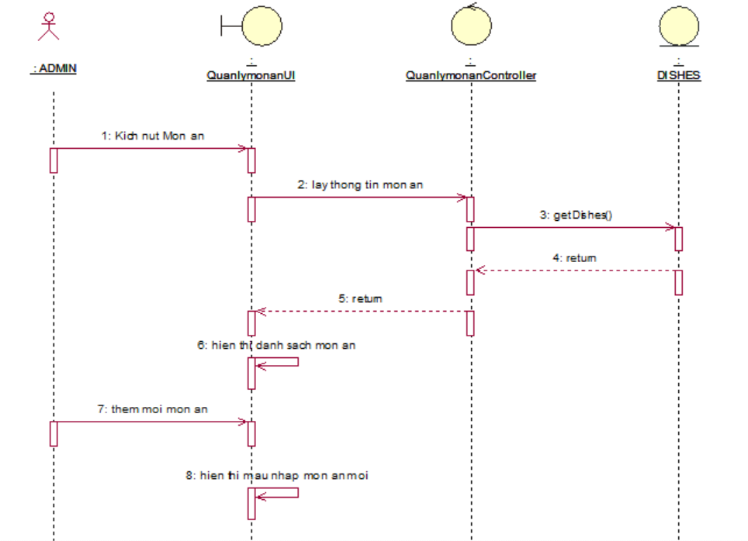

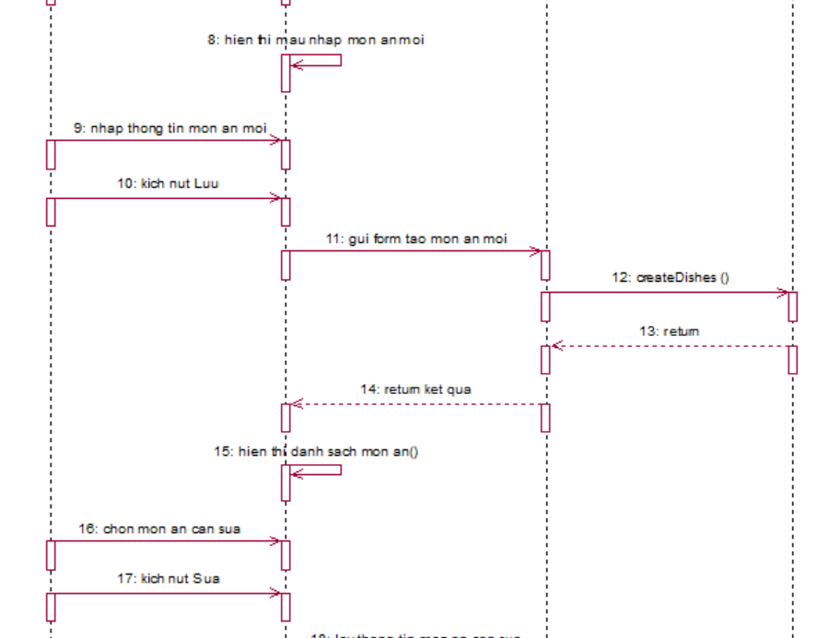

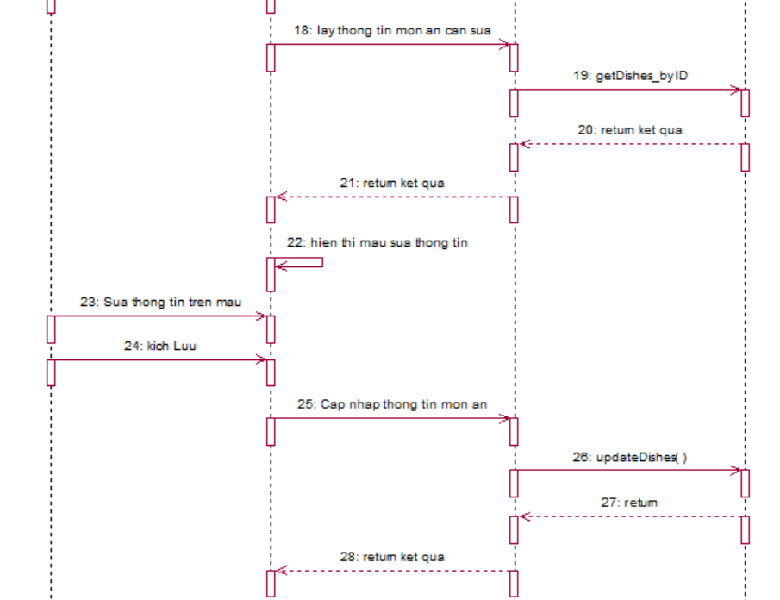

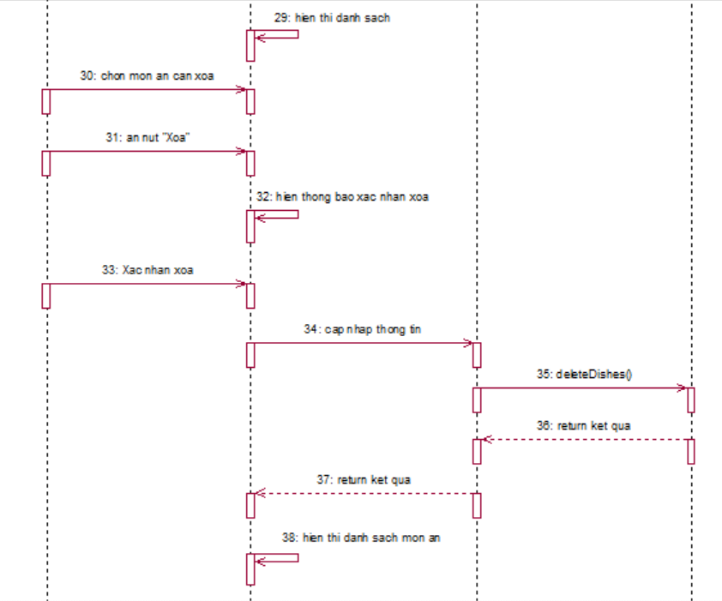

*Hình 2.13. Biểu đồ trình tự chức năng quản lý món ăn*

### **2.1.8. Use case quản lý đơn hàng**

|  |  |  |  |  |  |  |  |
| --- | --- | --- | --- | --- | --- | --- | --- |
| Mã Use case | UC06 | | | Tên Use case | | Quản lý đơn hàng | |
| Tác nhân | Admin, Nhân viên | | | | | | |
| Mô tả | UC này cho phép người quản trị quản lý hệ thống thêm sửa, xóa đơn hàng. | | | | | | |
| Sự kiện kích hoạt  chức năng | UC này bắt đầu khi người quản trị kích vào nút “Đơn hàng” ở trang quản trị món ăn | | | | | | |
| Tiền điều kiện | Người quản trị đã đăng nhập vào hệ thống | | | | | | |
| Luồng sự kiện chính |  | **#** | **Thực hiện bởi** | | **Hành động** | |  |
| 1 | Admin | | Chọn “Tạo đơn hàng” | |  |
| 2 | Hệ thống | | Hiển thị form nhập thông tin đơn hàng(*) | |  |
| 3 | Admin | | Thêm thông tin đơn hàng | |  |
| 4 | Admin | | Nhấn nút “Thêm” | |  |
| 5 | Hệ thống | | Kiểm tra tính hợp lệ của thông tin | |  |
|  | 6 | Admin | | Chọn đơn hàng cần sửa | |  |
|  | 7 | Hệ thống | | Hiển thị form thông tin đơn hàng(*) | |  |
|  | 8 | Admin | | Chỉnh sửa thông tin đơn hàng | |  |
|  | 9 | Admin | | Nhấn nút “Sửa” | |  |
|  | 10 | Hệ thống | | Kiểm tra tính hợp lệ của thông tin | |  |
| Luồng sự kiện thay thế |  | **#** | **Thực hiện bởi** | | **Hành động** | |  |
| 5a | Hệ thống | | Nếu thông tin hợp lệ, hệ thống lưu thông tin đơn hàng vào cơ sở dữ liệu rồi hiện thông báo và hiển thị lại danh sách món | |  |
| 5b | Hệ thống | | Nếu thông tin không hợp lệ, hệ thống hiển thị thông báo lỗi và yêu cầu nhập lại thông tin. | |  |
|  | 10a | Hệ thống | | Nếu thông tin hợp lệ, hệ thống cập  nhật thông tin đơn hàng và hiển thị lại danh sách món. | |  |
|  | 10b | Hệ thống | | Nếu thông tin không hợp lệ, hệ thống hiển thị thông báo lỗi và yêu cầu nhập lại thông tin. | |  |
| Hậu điều kiện | Không có | | | | | | |

Bảng 2.7 Bảng mô tả chi tiết use case “quản lý đơn hàng”

(*) Dữ liệu lớp thực thể (ORDERS)

|  |  |  |
| --- | --- | --- |
| Tên cột | Kiểu dữ liệu | Ý nghĩa |
| Id | int | Mã đơn |
| Quantity | int | Số lượng |
| Status | longtext | Trạng thái đơn |
| GuestId | int | Mã khách |
| TableNumber | int | Số bàn |
| DishSnapshotId | int | Mã món đặt |
| OrderHandlerId | int | Người xử lí đơn |
| CreatedAt | datetime | Thời gian tạo |
| UpdatedAt | datetime | Thời gian cập nhật |



Hình 2.14 Biểu đồ lớp tham gia ca sử dụng chức năng “quản lý đơn hàng”



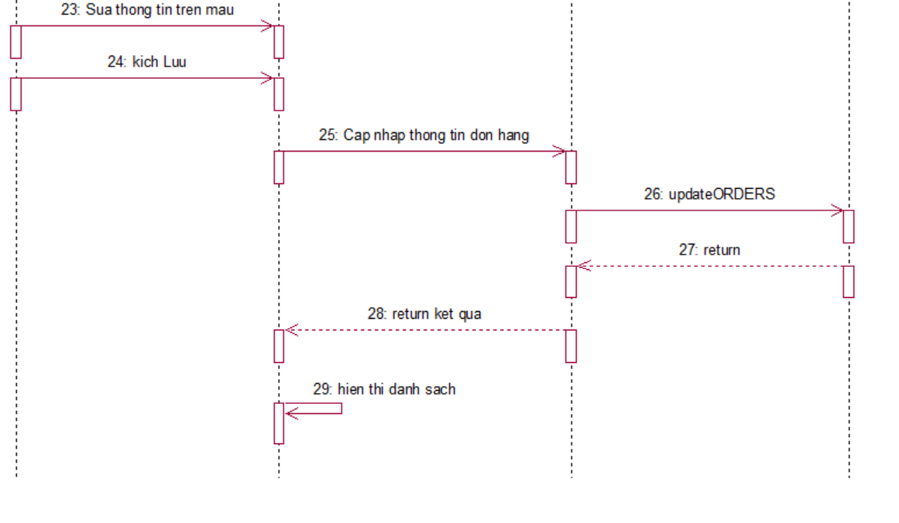

Hình 2.15 Biểu đồ trình tự chức năng “quản lý đơn hàng”

### **2.1.9. Use case quản lý bàn ăn.**

|  |  |  |  |  |  |  |  |
| --- | --- | --- | --- | --- | --- | --- | --- |
| Mã Use case | UC07 | | | Tên Use case | | Quản lý bàn ăn | |
| Tác nhân | Admin, Nhân viên | | | | | | |
| Mô tả | UC này cho phép người quản trị quản lý hệ thống thêm sửa, xóa bàn ăn. | | | | | | |
| Sự kiện kích hoạt  chức năng | UC này bắt đầu khi người quản trị kích vào nút “Bàn ăn” ở trang quản trị món ăn | | | | | | |
| Tiền điều kiện | Người quản trị đã đăng nhập vào hệ thống | | | | | | |
| Luồng sự kiện chính |  | **#** | **Thực hiện bởi** | | **Hành động** | |  |
| 1 | Admin | | Chọn “Thêm bàn” | |  |
| 2 | Hệ thống | | Hiển thị form nhập thông tin bàn ăn(*) | |  |
| 3 | Admin | | Thêm thông tin bàn ăn | |  |
| 4 | Admin | | Nhấn nút “Thêm” | |  |
| 5 | Hệ thống | | Kiểm tra tính hợp lệ của thông tin | |  |
|  | 6 | Admin | | Chọn bàn ăn cần sửa | |  |
|  | 7 | Hệ thống | | Hiển thị form thông tin bàn ăn(*) | |  |
|  | 8 | Admin | | Chỉnh sửa thông tin bàn ăn | |  |
|  | 9 | Admin | | Nhấn nút “Sửa” | |  |
|  | 10 | Hệ thống | | Kiểm tra tính hợp lệ của thông tin | |  |
|  | 11 | Admin | | Chọn sản phẩm cần xóa | |  |
|  | 12 | Hệ thống | | Hiển thị form xác nhận xóa | |  |
|  | 13 | Admin | | Chọn “Xóa” | |  |
|  | 14 | Hệ thống | | Xóa bàn ăn khỏi cơ sở dữ liệu | |  |
| Luồng sự kiện thay thế |  | **#** | **Thực hiện bởi** | | **Hành động** | |  |
| 5a | Hệ thống | | Nếu thông tin hợp lệ, hệ thống lưu thông tin bàn ăn vào cơ sở dữ liệu rồi hiện thông báo và hiển thị lại danh sách món | |  |
| 5b | Hệ thống | | Nếu thông tin không hợp lệ, hệ thống hiển thị thông báo lỗi và yêu cầu nhập lại thông tin. | |  |
|  | 10a | Hệ thống | | Nếu thông tin hợp lệ, hệ thống cập  nhật thông tin bàn ăn và hiển thị lại danh sách món. | |  |
|  | 10b | Hệ thống | | Nếu thông tin không hợp lệ, hệ thống hiển thị thông báo lỗi và yêu cầu nhập lại thông tin. | |  |
|  | 14a | Hệ thống | | Nếu xóa thành công , hệ thống hiển thị thông báo và hiển thị menu | |  |
|  | 14b | Hệ thống | | Nếu xóa không thành công hệ thống hiển thị thông báo lỗi | |  |
| Hậu điều kiện | Không có | | | | | | |

Bảng 2.8 Bảng mô tả chi tiết use case “quản lý bàn ăn”

(*) Dữ liệu lớp thực thể (TABLES)

|  |  |  |
| --- | --- | --- |
| Tên cột | Kiểu dữ liệu | Ý nghĩa |
| Id | int | Mã bàn |
| Number | int | Số bàn |
| Capacity | int | Số chỗ ngồi |
| Status | longtext | Trạng thái |
| Token | longtext | Mã QR |
| CreatedAt | datetime | Thời gian tạo |
| UpdatedAt | datetime | Thời gian cập nhật |



Hình 2.16 Biểu đồ lớp tham gia ca sử dụng chức năng “quản lý bàn ăn”



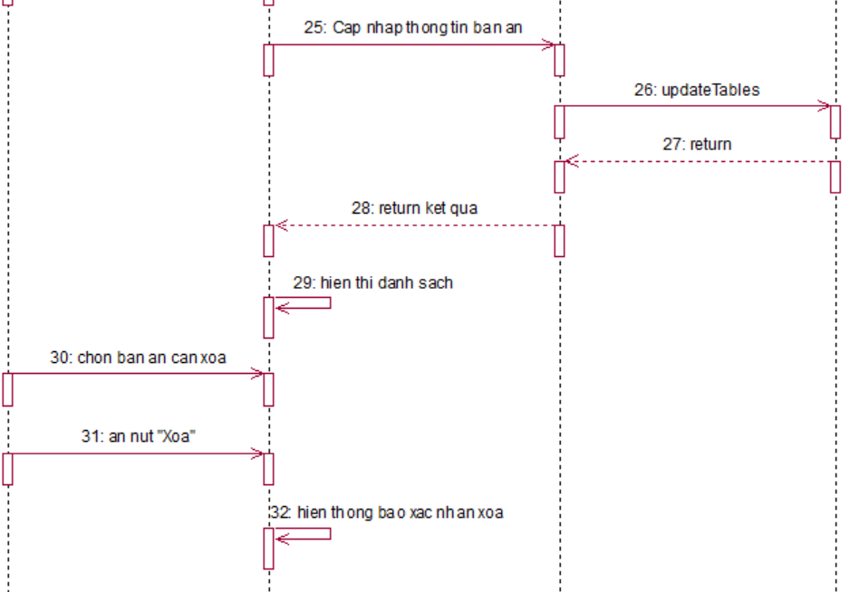

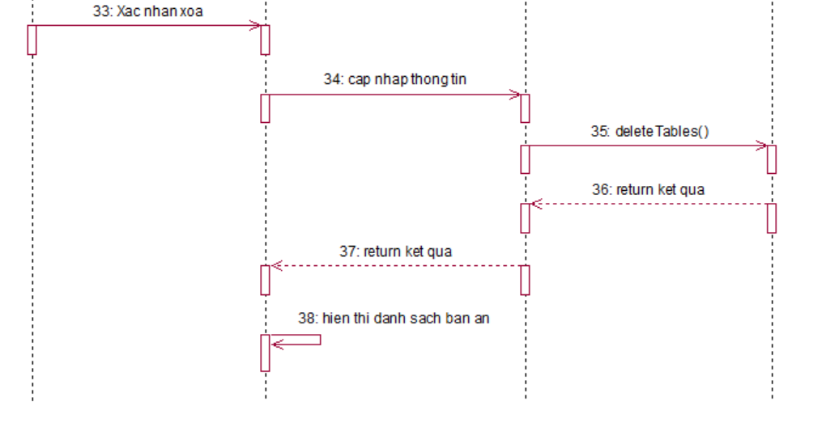

Hình 2.17 Biểu đồ trình tự chức năng “quản lý bàn ăn”

### **2.1.10. Mô tả chi tiết use case quản lý tài khoản.**

|  |  |  |  |  |  |  |  |
| --- | --- | --- | --- | --- | --- | --- | --- |
| Mã Use case | UC08 | | | Tên Use case | | Quản lý tài khoản | |
| Tác nhân | Admin | | | | | | |
| Mô tả | UC này cho phép admin quản lý hệ thống thêm sửa, xóa tài khoản. | | | | | | |
| Sự kiện kích hoạt  chức năng | UC này bắt đầu khi người quản trị kích vào nút “Nhân viên” ở trang quản trị món ăn | | | | | | |
| Tiền điều kiện | Người quản trị đã đăng nhập vào hệ thống | | | | | | |
| Luồng sự kiện chính |  | **#** | **Thực hiện bởi** | | **Hành động** | |  |
| 1 | Admin | | Chọn “Thêm tài khoản” | |  |
| 2 | Hệ thống | | Hiển thị form nhập thông tin tài khoản(*) | |  |
| 3 | Admin | | Thêm thông tin tài khoản | |  |
| 4 | Admin | | Nhấn nút “Thêm” | |  |
| 5 | Hệ thống | | Kiểm tra tính hợp lệ của thông tin | |  |
|  | 6 | Admin | | Chọn tài khoản cần sửa | |  |
|  | 7 | Hệ thống | | Hiển thị form thông tin tài khoản(*) | |  |
|  | 8 | Admin | | Chỉnh sửa thông tin tài khoản | |  |
|  | 9 | Admin | | Nhấn nút “Sửa” | |  |
|  | 10 | Hệ thống | | Kiểm tra tính hợp lệ của thông tin | |  |
|  | 11 | Admin | | Chọn sản phẩm cần xóa | |  |
|  | 12 | Hệ thống | | Hiển thị form xác nhận xóa | |  |
|  | 13 | Admin | | Chọn “Xóa” | |  |
|  | 14 | Hệ thống | | Xóa tài khoản khỏi cơ sở dữ liệu | |  |
| Luồng sự kiện thay thế |  | **#** | **Thực hiện bởi** | | **Hành động** | |  |
| 5a | Hệ thống | | Nếu thông tin hợp lệ, hệ thống lưu thông tin tài khoản vào cơ sở dữ liệu rồi hiện thông báo và hiển thị lại danh sách món | |  |
| 5b | Hệ thống | | Nếu thông tin không hợp lệ, hệ thống hiển thị thông báo lỗi và yêu cầu nhập lại thông tin. | |  |
|  | 10a | Hệ thống | | Nếu thông tin hợp lệ, hệ thống cập  nhật thông tin tài khoản và hiển thị lại danh sách món. | |  |
|  | 10b | Hệ thống | | Nếu thông tin không hợp lệ, hệ thống hiển thị thông báo lỗi và yêu cầu nhập lại thông tin. | |  |
|  | 14a | Hệ thống | | Nếu xóa thành công , hệ thống hiển thị thông báo và hiển thị menu | |  |
|  | 14b | Hệ thống | | Nếu xóa không thành công hệ thống hiển thị thông báo lỗi | |  |
| Hậu điều kiện | Không có | | | | | | |

Bảng 2.9 Bảng mô tả chi tiết use case “quản lý tài khoản”

(*) Dữ liệu lớp thực thể (ACCOUNTS)

|  |  |  |
| --- | --- | --- |
| Tên cột | Kiểu dữ liệu | Ý nghĩa |
| Id | int | Mã tài khoản |
| Name | longtext | Tên tài khoản |
| Email | longtext | Tên đăng nhập |
| Password | longtext | Mật khẩu |
| Avatar | longtext | Ảnh cá nhân |



Hình 2.18 Biểu đồ lớp tham gia ca sử dụng chức năng “quản lý tài khoản”



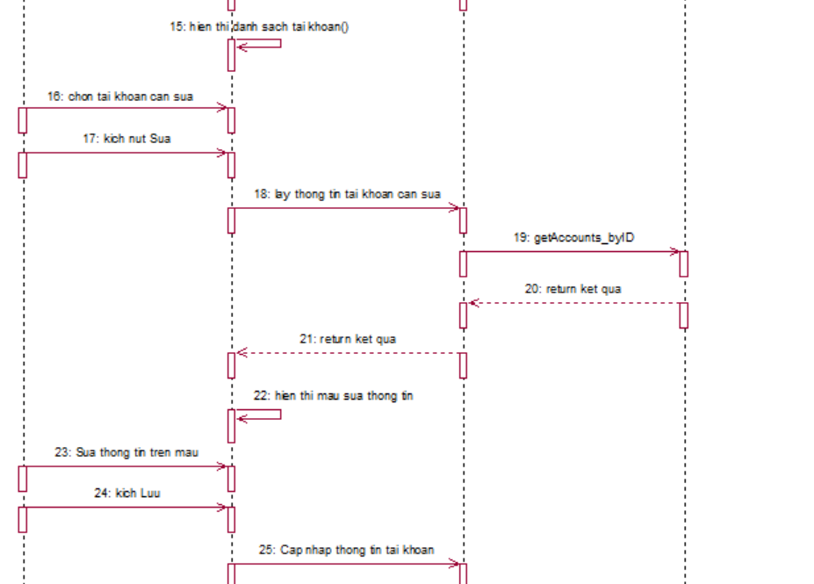

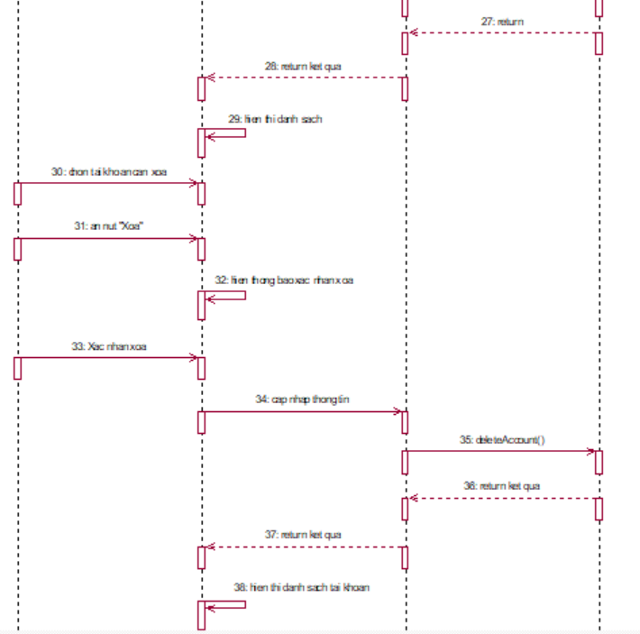

Hình 2.19 Biểu đồ trình tự chức năng “quản lý tài khoản”

## **2.2. Thiết kế cơ sở dữ liệu**

### **2.2.1. Sơ đồ lớp tổng thể**



Hình 2.20. Sơ đồ lớp tổng thể

### **2.2.2. Biểu đồ Thực thể quan hệ**

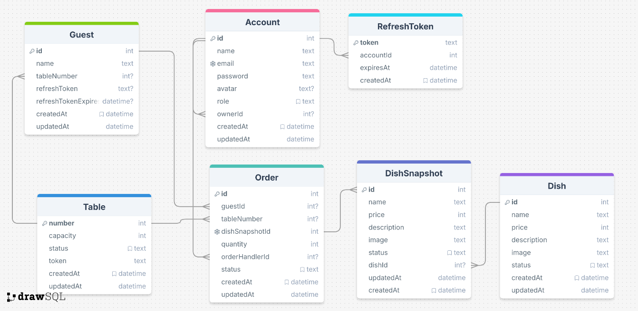

Hình 2.21. Biểu đồ Thực thể quan hệ

### **2.2.3. Thiết kế các bảng trong cơ sở dữ liệu**

|  |  |  |  |
| --- | --- | --- | --- |
| Tên cột | Kiểu dữ liệu | Ràng buộc | Ý nghĩa |
| Id | int | Khóa chính | Mã bàn |
| Number | int |  | Số bàn |
| Capacity | int |  | Số chỗ ngồi |
| Status | longtext |  | Trạng thái |
| Token | longtext |  | Mã QR |
| CreatedAt | datetime |  | Thời gian tạo |
| UpdatedAt | datetime |  | Thời gian cập nhật |

Bảng 2.10. Bảng Tables

|  |  |  |  |
| --- | --- | --- | --- |
| Tên cột | Kiểu dữ liệu | Ràng buộc | Ý nghĩa |
| Id | int | Khóa chính | Mã tài khoản |
| Name | longtext |  | Tên tài khoản |
| Email | longtext |  | Tên đăng nhập |
| Password | longtext |  | Mật khẩu |
| Avatar | longtext |  | Ảnh cá nhân |

Bảng 2.11. Bảng Accounts

|  |  |  |  |
| --- | --- | --- | --- |
| Tên cột | Kiểu dữ liệu | Ràng buộc | Ý nghĩa |
| Id | Int | Khóa chính | Mã món ăn |
| Name | Longtext |  | Tên món ăn |
| Price | Int |  | Giá |
| Description | longtext |  | Mô tả |
| Image | longtext |  | Ảnh món ăn |
| Status | longtext |  | Trạng thái |

Bảng 2.12. Bảng Dishes

|  |  |  |  |
| --- | --- | --- | --- |
| Tên cột | Kiểu dữ liệu | Ràng buộc | Ý nghĩa |
| Id | int | Khóa chính | Mã món đặt |
| Name | longtext |  | Tên món ăn |
| Price | int |  | Giá |
| Description | longtext |  | Mô tả |
| Image | longtext |  | Ảnh món ăn |
| Status | longtext |  | Trạng thái |
| DishId | int | Khóa ngoại | Mã món ăn gốc |

Bảng 2.13. Bảng DishSnapshots

|  |  |  |  |
| --- | --- | --- | --- |
| Tên cột | Kiểu dữ liệu | Ràng buộc | Ý nghĩa |
| Id | int | Khóa chính | Mã khách |
| Name | longtext |  | Tên khách |
| RefreshToken | longtext |  | Tài khoản tạm thời |
| RefreshTokenExpiresAt | longtext |  | Hạn tài khoản |
| TableNumber | int |  | Số bàn đang ngồi |
| CreatedAt | datetime |  | Thời gian tạo |
| UpdatedAt | datetime |  | Thời gian cập nhật |

Bảng 2.14. Bảng Guests

|  |  |  |  |
| --- | --- | --- | --- |
| Tên cột | Kiểu dữ liệu | Ràng buộc | Ý nghĩa |
| Id | int | Khóa chính | Mã đơn |
| Quantity | int |  | Số lượng |
| Status | longtext |  | Trạng thái đơn |
| GuestId | int |  | Mã khách |
| TableNumber | int |  | Số bàn |
| DishSnapshotId | int | Khóa ngoại | Mã món đặt |
| OrderHandlerId | int |  | Người xử lí đơn |
| CreatedAt | datetime |  | Thời gian tạo |
| UpdatedAt | datetime |  | Thời gian cập nhật |

Bảng 2.15. Bảng Orders

|  |  |  |  |
| --- | --- | --- | --- |
| Tên cột | Kiểu dữ liệu | Ràng buộc | Ý nghĩa |
| Id | int | Khóa chính | Mã token |
| AccountId | int |  | Mã tài khoản |
| Token | longtext |  | Mã refresh |
| IsValid | tinyint |  | Hiệu lực |
| ExpiresAt | datetime |  | Thời gian hết hạn |
| CreatedAt | datetime |  | Thời gian tạo |
| UpdatedAt | datetime |  | Thời gian cập nhật |

Hình 2.16. Bảng RefreshTokens

## **2.3. Thiết kế giao diện**

Giao diện Đăng nhập:

Hình 2.21. Giao diện Đăng nhập

Giao diện Trang chủ*:* 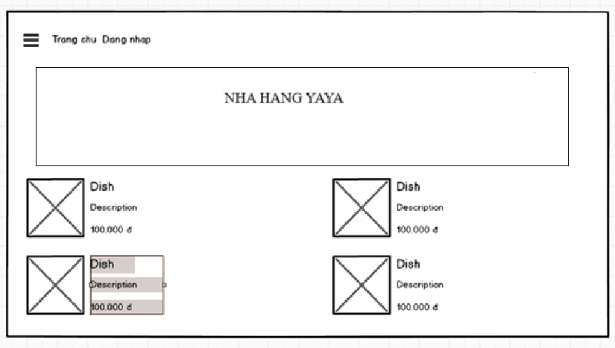

Hình 2.22. Giao diện Trang chủ

Giao diện Quản lý đơn hàng:

Hình 2.23. Giao diện Quản lý đơn hàng

Giao diện Quản lý bàn ăn:

Hình 2.24. Giao diện Quản lý bàn ăn

Giao diện Thống kê:

Hình 2.25. Giao diện Thống kê

Giao diện Menu:

*Hình 2.26. Giao diện Menu*

# 

# **CHƯƠNG 3: TRIỂN KHAI VÀ KIỂM THỬ HỆ THỐNG**

## **3.1. Công cụ sử dụng**

Hệ thống được xây dựng dựa trên các công nghệ chính như sau:

* NextJS: là một framework có mã nguồn mở được xây dựng trên nền tảng của React, cho phép chúng ta xây dựng các trang web tĩnh có tốc độ siêu nhanh và thân thiện với người dùng, cũng như xây dựng các ứng dụng web React.
* MySQL: là một hệ quản trị cơ sở dữ liệu quan hệ (Relational Database Management System - RDBMS) mã nguồn mở, sử dụng ngôn ngữ truy vấn cấu trúc (SQL) để quản lý và thao tác dữ liệu. MySQL tổ chức và lưu trữ dữ liệu dưới dạng các bảng, trong đó các bảng có thể liên kết với nhau thông qua các khóa (keys).
* .NET Core: là một nền tảng phát triển phần mềm đa nền tảng, mã nguồn mở do Microsoft phát triển, đáp ứng nhu cầu phát triển ứng dụng trên nhiều môi trường khác nhau và có thể được sử dụng để xây dựng các ứng dụng thiết bị, đám mây và IoT.
* Kiến trúc nguyên khối (monolithic) là mô hình truyền thống trong thiết kế các sản phẩm phần mềm, kiến trúc nguyên khối có nghĩa là kết hợp ứng dụng thành một đơn vị (khối) và các thành phần ứng dụng được liên kết chặt chẽ với nhau và phụ thuộc lẫn nhau (nghĩa là để ứng dụng chạy trơn tru các thành phần đó phải có mặt).

## **3.2. Kết quả thực hiện**

* + 1. Giao diện phía quản trị

Giao diện đăng nhập:

Hình 3.1. Giao diện đăng nhập

Màn hình trang chủ:

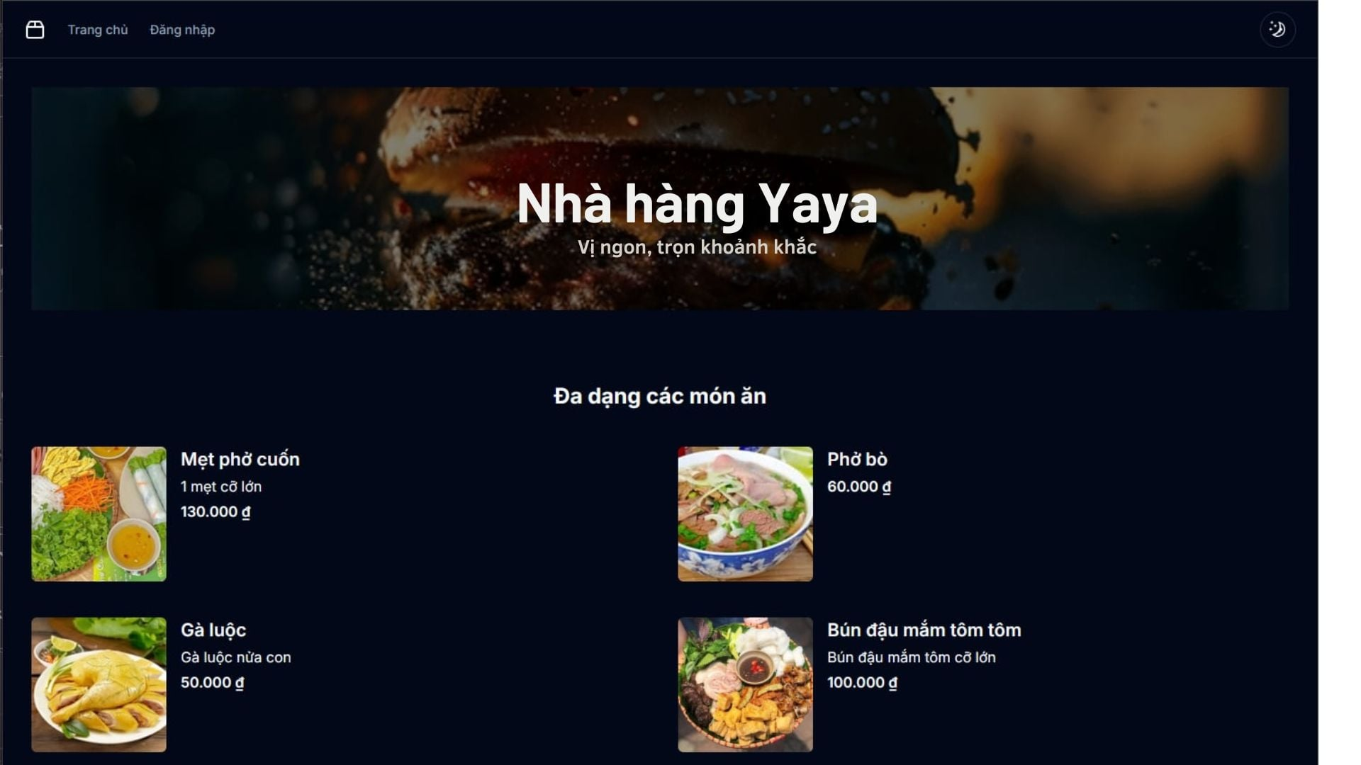

Hình 3.2. Màn hình trang chủ

Màn hình quản lý đơn hàng:

Hình 3.3. Màn hình quản lý đơn hàng

Màn hình chi tiết quản lý đơn hàng tại một bàn:

Hình 3.4. Màn hình chi tiết quản lý đơn hàng tại một bàn

Màn hình chi tiết cập nhật đơn hàng

Hình 3.5. Màn hình chi tiết cập nhật đơn hàng

Màn hình quản lý bàn ăn:

Hình 3.6. Màn hình quản lý bàn ăn

Màn hình quản lý món ăn:

Hình 3.7. Màn hình quản lý món ăn

Màn hình thống kê doanh thu:

Hình 3.8. Màn hình thống kê doanh thu

Màn hình quản lý nhân viên:

Hình 3.9. Màn hình quản lý nhân viên

* + 1. Giao diện phía khách hàng

Màn hình chi tiết menu món ăn:

Hình 3.10. Màn hình chi tiết menu món ăn

Màn hình đơn đặt hàng:

Hình 3.11. Màn hình đơn đặt hàng

## **3.3. Kế hoạch kiểm thử**

### **3.1.1. Giới thiệu**

1. Mục đích

Tài liệu kế hoạch kiểm thử này đưa ra các mục đích sau:

* Xác định thông tin cơ bản về dự án và các thành phần chức năng được kiểm thử và không được kiểm thử.
* Liệt kê những yêu cầu cho việc kiểm thử (Test Requirements).
* Những chiến lược kiểm thử nên được sử dụng.
* Ước lượng những yêu cầu về tài nguyên và chi phí cho việc kiểm thử.
* Những tài liệu được lập sau khi hoàn thành việc kiểm thử.

1. Các định nghĩa và các từ viết tắt.

Các định nghĩa:

|  |  |
| --- | --- |
| **Thuật ngữ** | **Định nghĩa** |
| http://localhost:3000/ | Địa chỉ của trang web |
| URL | Cách gọi chung địa chỉ trang Web |
| Test Designer/ Tester | Người thiết kế kiểm thử/ Kiểm thử viên |

Bảng 3.1. Bảng định nghĩa và các từ viết tắt

Các từ viết tắt:

|  |  |
| --- | --- |
| **Từ viết tắt** | **Mô tả** |
| UC | Use case |
| TC | Test case |
| GUI | Giao diện người dùng |
| ST | System test |
| UAT | User acceptance test |
| TR | Test report |

1. Lịch trình công việc

|  |  |  |  |
| --- | --- | --- | --- |
| **Mốc công việc** | **Sản phẩm** | **Bắt đầu** | **Kết thúc** |
| Lập kế hoạch kiểm thử | Test plan | 25/5/2025 | 25/5/2025 |
| Xem lại các tài liệu | Test plan | 25/5/2025 | 25/5/2025 |
| Thiết kế các test case | Test case | 25/5/2025 | 25/5/2025 |
| Viết các test case | Test case | 25/5/2025 | 25/5/2025 |
| Xem lại các testcase | Test case | 25/5/2025 | 25/5/2025 |
| Thực thi các testcase | Test case | 25/5/2025 | 25/5/2025 |
| Ghi nhận và đánh giá kết quả kiểm thử | Test report | 27/5/2025 | 28/5/2025 |

Bảng 3.2. Bảng lịch trình công việc

1. Phạm vi kiểm thử

Các chức năng được kiểm thử:

* Đăng nhập: Kiểm tra chức năng đăng nhập vào hệ thống với tài khoản vừa tạo.
* Đổi mật khẩu: Kiểm tra chức năng thay đổi mật khẩu của tài khoản đã có.
* Thông báo realtime cho người dùng về trạng thái đơn đặt hàng.

1. Tài nguyên kiểm thử
2. Phần cứng

Máy tính cá nhân có kết nối mạng Internet.

|  |  |  |  |  |
| --- | --- | --- | --- | --- |
| **CPU** | **RAM** | **SSD** |  | **Architecture** |
| Intel Core i5, 2.3 GHz | 16 GB | 512 GB |  | 64 bits |

Bảng 3.3. Bảng cấu hình phần cứng

1. Phần mềm.

|  |  |  |
| --- | --- | --- |
| **Tên phần mềm** | **Phiên bản** | **Loại** |
| Google Chrome | 19.0.1084.56 | Trình duyệt web |
| Microsoft Windows 11 | 10 | Hệ điều hành |

Bảng 3.4. Bảng thông tin phần mềm

1. Công cụ kiểm thử.

|  |  |  |  |
| --- | --- | --- | --- |
| **Hoạt động** | **Công cụ** | **Nhà cung cấp** | **Phiên bản** |
| Quản lý Test Case | Microsoft Office Excel | Microsoft | 2021 |
| Quản lý phiên bản | Microsoft Office Word | Microsoft | 2021 |
| Theo dõi lỗi | Microsoft Office Excel | Microsoft | 2021 |

Bảng 3.5. Bảng công cụ kiểm thử

1. Nhân sự

|  |  |
| --- | --- |
| **Thành viên** | **Vai trò** |
| Nguyễn Văn Chung | Test Manager / Test Designer / Tester |

Bảng 3.6. Bảng nhân sự

1. Chiến lược kiểm thử
2. Các giai đoạn kiểm thử.

Kiểm thử ở mức hệ thống (ST) và kiểm thử chấp nhận (UAT):

* Dùng kiểu kiểm thử tự động để kiểm thử từng chức năng.
* Việc kiểm thử chỉ bắt đầu khi đã hoàn thiện bộ test case để kiểm thử chức năng.
* Thiết kế test case theo phương pháp phân vùng tương đương.
* Chỉ thực hiện kiểm thử hồi quy, không thực hiện kiểm thử lại.

1. Loại kiểm thử

Kiểm thử hộp đen

|  |  |
| --- | --- |
| Mục đích kiểm tra | Đảm bảo rằng tất cả các chức năng được kiểm tra hoạt động đúng theo đặc tả yêu cầu, không phụ thuộc vào cách thức mà phần mềm được triển khai. |
| Kỹ thuật | Thực thi tất cả các trường hợp có thể có cho mỗi nhóm chức năng, sử dụng dữ liệu hợp lệ và không hợp lệ để xác định:  - Kết quả mong đợi khi dữ liệu hợp lệ được sử dụng.  - Cảnh báo phù hợp hiện ra khi dữ liệu không hợp lệ được sử dụng. |
| Tiêu chuẩn dừng | - Tất cả các test case đã được thiết kế đều được thực thi.  - Tất cả các lỗi tìm thấy đều được ghi nhận lý do rõ ràng để có thể giúp cho lập trình viên khắc phục. |
| Chịu trách nhiệm kiểm thử | Test Designer / Tester |
| Cách kiểm thử | Kiểm thử tự động bằng công cụ Selenium, tuần tự theo các bước được định nghĩa trong test case |
| Xử lý ngoại lệ | Liệt kê tất cả các vấn đề liên quan phát sinh trong quá trình thực thi kiểm thử. |

Bảng 3.7. Bảng loại kiểm thử hộp đen

1. Điều kiện chấp nhận kiểm thử.

* Tỉ lệ test case đạt(passed): 100%
* Tỉ lệ test case không đạt (failed): 0%
* Hệ thống vẫn chạy ổn định trên các trình duyệt web khác nhau (Google Chrome, Microsoft Edge)

1. Phân loại lỗi

|  |  |
| --- | --- |
| Mức độ nghiêm trọng | Đặc tả lỗi |
| High | - Không thể đăng nhập  - Không đặt khám được kể cả bác sĩ và phòng khám.  - Không đổi mật khẩu được. |
| Medium | - Đăng nhập sai không báo lỗi, không trả về kết quả  - Thay đổi thông tin hoặc thêm hồ sơ bệnh nhân không được. |
| Low | - Tìm kiếm trung tâm tiêm chủng sai.  - Tìm kiếm bài viết sai. |

Bảng 3.8. Bảng loại phân loại lỗi

### **3.1.2. Thực hiện kiểm thử**

1. Kiểm thử chức năng đăng nhập
2. Giao diện chức năng:

Hình 3.12. Giao diện Đăng nhập*.*

1. Mô tả giao diện và các điều kiện ràng buộc:

* Tiến hành nhập email và mật khẩu rồi nhấn nút “Đăng nhập”.
* Điều kiện ràng buộc: Không được để trống email và mật khẩu.

Sử dụng phương pháp phân hoạch tương đương thiết lập các ca kiểm thử:

|  |  |  |
| --- | --- | --- |
| Điều kiện đầu vào | Vùng hợp lệ | Vùng không hợp lệ |
| Email | Email hợp lệ VD: email@domain | Email không hợp lệ |
|  |
| Mật khẩu | Bất kì ký tự nào | Không có ký tự nào |  |
| Nhập không đúng mật khẩu hiện tại |  |

Bảng 3.9. Bảng điều kiện ràng buộc cho Đăng nhập

1. Danh sách các Test case:

Hình 3.13. Danh sách Test case Đăng nhập

1. Thực hiện kiểm thử tự động bằng Selenium.

Công việc kiểm thử tự động được thực hiện bằng cách sử dụng Selenium IDE. Ở đây ta có kịch bản kiểm thử với các test case được test tự động.

Hình 3.14. Kết quả kiểm thử Đăng nhập bằng Selenium

1. Kiểm thử chức năng đổi mật khẩu
2. Giao diện chức năng:

Hình 3.15. Giao diện Đổi mật khẩu.

1. Mô tả giao diện và các điều kiện ràng buộc:

* Tiến hành nhập mật khẩu cũ và mật khẩu mới rồi nhấn nút “Lưu thông tin”.
* Điều kiện ràng buộc: Không được để trống 3 trường nêu trên.

Sử dụng phương pháp phân hoạch tương đương thiết lập các ca kiểm thử:

|  |  |  |
| --- | --- | --- |
| Điều kiện đầu vào | Vùng hợp lệ | Vùng không hợp lệ |
| Mật khẩu cũ | Đủ 6 ký tự | Không đủ 6 ký tự |
|
| Mật khẩu mới | Đủ 6 ký tự | Không đủ 6 ký tự |
| Không khớp trường nhập lại mật khẩu |
| Nhập lại mật khẩu mới | Đủ 6 ký tự | Không đủ 6 ký tự |
| Không khớp trường mật khẩu |

Bảng 3.10. Bảng điều kiện ràng buộc cho Đổi mật khẩu

1. Danh sách các Test case:

Hình 3.16. Danh sách Test case Đổi mật khẩu

1. Thực hiện kiểm thử tự động bằng Selenium:

Công việc kiểm thử tự động được thực hiện bằng cách sử dụng Selenium IDE. Ở đây ta có kịch bản kiểm thử với các test case được test tự động.

Hình 3.17. Kết quả kiểm thử Đổi mật khẩu bằng Selenium

1. Kiểm thử thông báo realtime cho người dùng về trạng thái đơn đặt hàng.
2. Giao diện chức năng

Hình 3.18. Giao diện thông báo cho người dùng về trạng thái đơn đặt hàng

1. Danh sách các Test case:



Hình 3.19. Danh sách Test case Kiểm thử thông báo cho người dùng về trạng thái đơn đặt hàng

1. Thực hiện kiểm thử tự động bằng Selenium:

Công việc kiểm thử tự động được thực hiện bằng cách sử dụng Selenium IDE. Ở đây ta có kịch bản kiểm thử với các test case được test tự động.

Hình 3.20. Kết quả kiểm thử Thông báo trực tiếp bằng Selenium

## **3.4. Kết quả kiểm thử**

* Không phát hiện lỗi trên website ở các tính năng có khả năng bị ảnh hưởng sau khi thêm các tính năng mới, tỷ lệ pass 100%.
* Quá trình kiểm thử hồi quy diễn ra suôn sẻ và không gặp khó khăn đáng kể.
* Các test case đều chạy ổn định trên công cụ Selenium.

## **3.5. Kết luận**

Dựa trên kết quả kiểm thử của các chức năng cần thiết và các chức năng mới trên trang web, ta có một vài lời kết luận:

* Đánh giá về tính ổn định: Trang web có cho thấy tính ổn định tốt trong quá trình kiểm thử hồi quy. Không có các lỗi nghiêm trọng được phát hiện, như các lỗi giao diện người dùng (UI) cơ bản hay lỗi hoạt động của các tính năng chính.
* Độ phủ kiểm thử: Tỷ lệ phủ của các ca kiểm thử đối với các chức năng cần thiết và các chức năng mới là đủ để đảm bảo chất lượng. Các kịch bản kiểm thử đã bao quát được các trường hợp thông thường cũng như trường hợp biên của từng tính năng.
* Hiệu suất và thời gian phản hồi: Trang web đáp ứng nhanh và không có vấn đề đáng kể về hiệu suất trong quá trình kiểm thử. Thời gian phản hồi của các tương tác người dùng là hợp lý và không gây ngạt ngào.
* Cải tiến tiềm năng: Dựa trên những phản hồi từ kiểm thử, có một số đề xuất về cải tiến có thể áp dụng để cải thiện trải nghiệm người dùng hoặc tối ưu hóa hiệu suất. Tuy nhiên, không có vấn đề cấp bách cần phải giải quyết ngay lập tức.

# **KẾT LUẬN**

## **Kết quả đạt được.**

Dự án Phát triển ứng dụng web đặt đồ ăn cho nhà hàng sử dụng Next.js và .NET Core đã được hoàn thành với các chức năng chính: người dùng có thể duyệt thực đơn, đặt món, và nhận thông báo trạng thái đơn hàng,... Ứng dụng được xây dựng dựa trên Clean Architecture, đảm bảo cấu trúc phần mềm rõ ràng, dễ bảo trì và mở rộng. Công nghệ Next.js mang lại hiệu suất cao, SEO tối ưu, trong khi .NET Core đảm bảo tính bảo mật và ổn định cho API. Hệ thống cũng hỗ trợ quản lý nhà hàng như theo dõi đơn hàng, quản lý thực đơn và khách hàng. Quá trình phát triển đã tuân thủ các nguyên tắc kiểm thử và đảm bảo chất lượng, đáp ứng nhu cầu thực tế.

## **Hướng phát triển.**

Trong tương lai, ứng dụng có thể được mở rộng với các tính năng nâng cao như gợi ý món ăn dựa trên sở thích, tích hợp AI để tối ưu hóa quản lý nhà hàng, và triển khai ứng dụng di động nhằm nâng cao trải nghiệm người dùng. Đồng thời, hệ thống có thể mở rộng để hỗ trợ đa nhà hàng trên cùng nền tảng, tích hợp ví điện tử hoặc cổng thanh toán quốc tế, và tối ưu hóa hiệu suất với công nghệ serverless nhằm đáp ứng số lượng lớn người dùng. Việc tăng cường bảo mật và tuân thủ các tiêu chuẩn an toàn dữ liệu cũng sẽ là ưu tiên hàng đầu để đảm bảo hệ thống hoạt động ổn định và bảo vệ thông tin người dùng.

# **TÀI LIỆU THAM KHẢO**

[1] Thạc Bình Cường – Nguyễn Đức Mận. (2023). *Kiểm thử và đảm bảo chất lượng phần mềm*. ĐH Bách Khoa Hà Nội.

[2] Microsoft. (2023). *ASP.NET Core Documentation*. https://learn.microsoft.com/en-us/aspnet/core/

[3] Dan Abramov & Next.js Team. (2023). *Next.js Documentation*. <https://nextjs.org/docs>*.*

[4] Robert C. Martin. (2017). *Clean Architecture: A Craftsman's Guide to Software Structure and Design. Prentice Hall.*

[5] Mark Seemann. (2011). Dependency Injection in .NET. Manning Publications.